 TASQUES SETMANA DEL 20 AL 24 D’ABRIL
Aquesta setmana la nostra proposta d'activitats és la següent, esperem que us agradin i us siguin útils:
Tutores i mestres de Primer.
Dilluns | Dimarts | Dimecres | Dijous | Divendres
CATALÀ  EL DIJOUS D'AQUESTA SETMANA ÉS 23 D'ABRIL. US SONA D'ALGUNA COSA AQUEST DIA? HEU SENTIT A PARLAR ALGUNA VEGADA D'UN PRÍNCEP, UNA PRINCESA I UN DRAC? SIGUI EL QUE SIGUI US PROPOSEM QUE INVENTEU LA VOSTRA PRÒPIA LLEGENDA ON AQUESTS 3 PERSONATGES SIGUIN PRESENTS.  CONFEGIU UN CONTE SIGUI AMB DIBUIXOS, PARAULES, FRASES O TOT PLEGAT QUE BENVINGUT SERÀ!!!! | MATEMÀTIQUES  JA QUE ESTEM AMB ÈPOCA DE PRIMAVERA CONFINADA NO US PROPOSAREM COMPTAR ELS PÈTALS QUE UNA MARGARIDA TÉ, PERÒ SI DE COMPTAR LES JOGUINES MÉS SIGNIFICATIVES I ESTIMADES QUE AQUESTS DIES SÓN AL VOSTRE COSTAT. | CASTELLÀ  COMO SABEMOS QUE LAS CLASES ORALES EN CASTELLANO OS RESULTAN DIVERTIDAS... OS PROPONEMOS A TODOS EL RETO DE DIALOGAR CON VUESTRAS FAMILIAS UN BUEN RATO. QUIÉN LOGRARÁ EL RETO? | ANGLÈS  Play revising vocabulary. numbers and colours.  Repassem vocabulari jugant amb els dominos. | CATALÀ  SABEU EL QUE ÉS UN PUNT DE LLIBRE?  QUAN LLEGIM UN CONTE, REVISTA... I DECIDIM CONTINUAR-LO EN UN ALTRE MOMENT, EL PUNT DE LLIBRE SERVEIX PER AVISAR-NOS D'ON ENS VAM QUEDAR. EN DEFINITIVA ES TRACTA D'UNA SENYAL QUE ENS RECORDA ON ENS VAM QUEDAR L'ÚLTIMA VEGADA. JA QUE ESTEM A L'ÀREA DE LLENGUA CATALANA, NO US OBLIDEU D'ESCRIURE ALGUNA COSA.
MÚSICA  CANÇÓ SANT JORDI, VINE AVIAT, DEL POT PETIT https://www.youtube.com/watch?v=___3Vi2xA6Q | RELIGIÓ/VALORS  FES UNA LLISTA DE PARAULES BONIQUES QUE ET FAN SENTIR FELIÇ I CONTENT O CONTEN  RELI: LLEGIR / MIRAR HISTÒRIA DE MOISÈS I COMPLETAR ELS EXERCICIS. | PLÀSTICA  HELLO EVERYONE! US PROPOSEM 2 ACTIVITATS! FEU LA QUE MÉS US AGRADI O PODEU FER LES DOS  ACTIVITAT 1: PAPER ROSE BY DESIRÉE AND GEORGINA (ROSA DE PAPER) HTTPS://WWW.YOUTUBE.COM/WATCH?V=BU-MREG98PG  O  ACTIVITAT 2: DRAW A ROSE (DIBUIXA UNA ROSA SEGUINT AQUEST EXEMPLE)  HTTPS://WWW.YOUTUBE.COM/WATCH?V=S2RPTYSRIVS&T=22S  SI VOLS, ENVIA’NS UNA FOTO DEL RESULTAT A: plastica@escsorianomontagut.cat | MEDI  SI EN TENIU GANES, MIREU AL VOSTRE VOLTANT I AMB AQUELLS MATERIALS DE QUE DISPOSEU DEIXEU ANAR LA IMAGINACIÓ I CREEU LA VOSTRA TITELLA. TITELLA? QUÈ ÉS? VOSALTRES DECIDIU SI LA TITELLA TÉ A VEURE AMB LA LLEGENDA O AMB LA PRIMAVERA. | EDUCACIÓ FÍSICA  FEM IOGA:  https://www.youtube.com/watch?v=Oc1bHs1P-Qs  https://www.youtube.com/watch?v=kCtwjEjGy5c&t=48s  https://www.youtube.com/watch?v=vLRqXSa2KAA
I si vols alguna cosa més.....

Esperem la vostra rosa per correu o dron, hehehe!
Se us estima.

MÚSICA
SANT JORDI VINE AVIAT, https://www.youtube.com/watch?v=___3Vi2xA6Q
ÉS LA SETMANA DE SANT JORDI!!! LA CELEBRAREM ESCOLTANT I APRENENT AQUESTA CANÇÓ!!! A VEURE SI PODEU ENREGISTRAR-VOS CANTANT UN TROSSET (VÍDEO).

PODEU ENVIAR-LA A musica@escsorianomontagut.cat
un petonet a tots i totes! Laia

DE TEMPS ENÇÀ EN UN POBLE VA ARRIBAR,
UN DRAC MOLT VERD, MOLT GRAN, MOLT GRAS QUE TREIA FOC PEL NAS.
MENJAVA TOT EL QUE TENIA A DAVANT,
ANAVA ALS CAMPS TAMBÉ ALS HORTS, ADÉU CEBES I COLS.
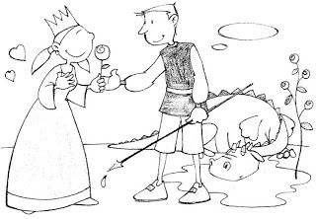
LA GENT DEL POBLE CRIDAVA SANT JORDI VINE AVIAT,
VINE AVIAT, VINE AVIAT, I MATA EL FEROTGE DRAC.

VA SER LLAVORS QUAN A LA GRANJA VA ANAR, ES CRUSPIR ELS PORCS,
TAMBÉ ELS BOUS, FINS I TOT GALLINES I OUS.
JA NO QUEDEN VERDURETES NI ANIMALS,
FAN UN SORTEIG LES MANS AL CAP A LA PRINCESA HA TOCAT.

LA GENT DEL POBLE CRIDAVA SANT JORDI VINE AVIAT,
VINE AVIAT, VINE AVIAT, I MATA EL FEROTGE DRAC.

QUAN LA PRINCESA ESTAVA A LES MANS DEL DRAC,
DALT D'UN CAVALL ARRIBA ARMAT SANT JORDI ENFADAT.
I AMB L'ESPASA VA GUANYAR AQUELL COMBAT,
DE LA SANG DEL DRAC UNA ROSA SURT PER FI L'AMOR HA VENÇUT.

LA GENT DEL POBLE CRIDAVA SANT JORDI VINE AVIAT,
VINE AVIAT, VINE AVIAT, I MATA EL FEROTGE DRAC.

* Aquesta setmana us proposo jugar una miqueta repassant vocabulari. Aquí teniu dos dominos, un sobre colors i l’altre sobre els nombres de l’1 al 10 en anglès.
Si teniu la possibilitat d’imprimir-ho, retalleu les peces de dominó i podeu jugar a casa. I és una altra forma d’entretenir-mos jugant i aprenent. Aquesta activitat és voluntària.
Cuide-us molt!

* This week I propose to play making a revision of vocabulary. Here, you have two dominoes, one is about colours and the other one is about numbers from 1 to 10 in English.
If you can print it out, cut out the dominoes and you can play at home. And it's another way of entertaining us by playing and learning. This activity is voluntary.
Take good care of yourself! Stay at home!
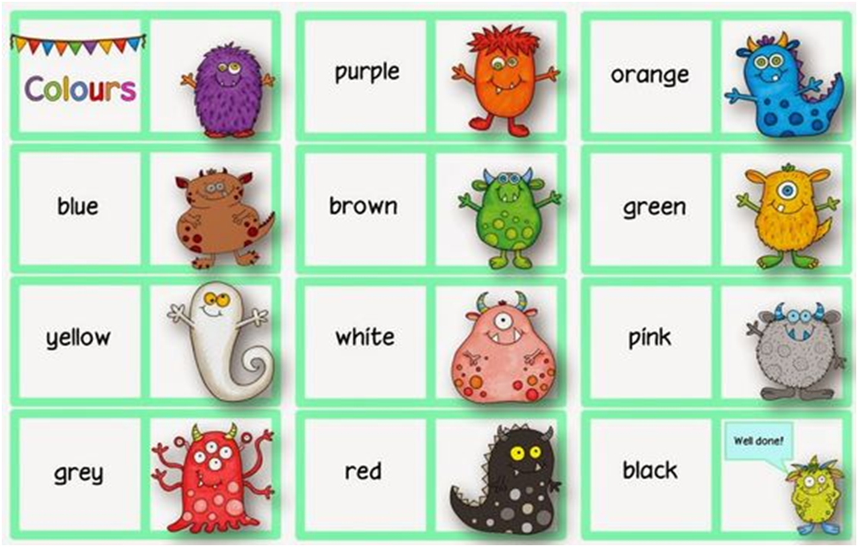H

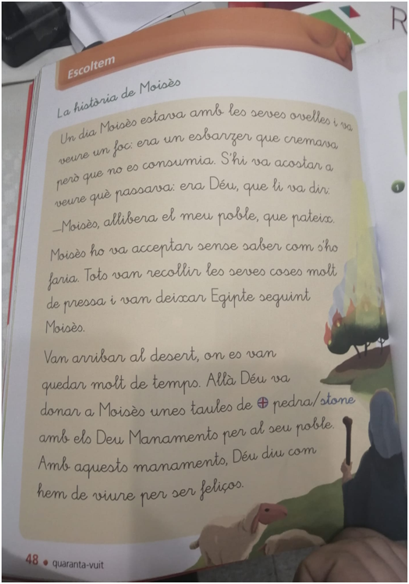
HISTÒRIA DE MOISÈS
https://www.youtube.com/watch?v=czoUZlCvWSo
1.Completa les frases amb aquestes paraules
Manaments – esbarzer- alliberar
Déu va parlar a Moisès des d’un………………………….
Moisès va ajudar Déu a ………………………………. El seu poble.
Déu va donar els ……………………………………. A Moisès.

2.Ordena les paraules i escriu la frase.
Ser Els ens feliços. Ajuden Manaments a
………………………………………………………………………………………………………………………………………

